Совет депутатов
муниципального образования Ромашкинское сельское поселение
муниципального образования Приозерский муниципальный район
Ленинградской области

Р Е Ш Е Н И Е

от 27 февраля 2019 года № 183

«Об отчете главы муниципального образования Ромашкинское сельское поселение муниципального образования Приозерский муниципальный район Ленинградской области о результатах работы Совета депутатов за 2018 год»

Заслушав отчет главы муниципального образования Ромашкинское сельское поселение муниципального образования Приозерский муниципальный район Ленинградской области за 2018 год, Совет депутатов муниципального образования Ромашкинское сельское поселение РЕШИЛ:

Принять отчёт главы муниципального образования Ромашкинское сельское поселение муниципального образования Приозерский муниципальный район Ленинградской области о результатах работы Совета депутатов муниципального образования Ромашкинское сельское поселение муниципального образования Приозерский муниципальный район Ленинградской области за 2018 год согласно Приложению 1.

Глава муниципального образования Т.Н. Блюм

Разослано: Прокуратура – 1, дело – 2.
Приложение 1
к решению Совета депутатов
муниципального образования
Ромашкинское сельское поселение
муниципального образования
Приозерский муниципальный район
Ленинградской области
от 27.02.2019 г. № 183

ОТЧЕТ ГЛАВЫ МУНИЦИПАЛЬНОГО ОБРАЗОВАНИЯ РОМАШКИНСКОЕ СЕЛЬСКОЕ ПОСЕЛЕНИЕ О РАБОТЕ СОВЕТА ДЕПУТАТОВ ЗА 2018 ГОД

Главным событием ушедшего года было поведение выборов Президента РФ. Сформированные на территории поселения четыре участковые избирательные комиссии справились с поставленной задачей. Отрадно было то, что население и граждане пребывающие на территории поселения в день выборов активно приняли участие в голосовании. В этой выборной компании использовались новые технологии, которые будут применяться и в дальнейшей работе участковых комиссий.
В Ленинградской области прошедший год был объявлен годом туризма.
В год 80-летнего юбилея Смирновой Валентины Васильевны была открыта мемориальная доска имени заслуженного учителя России, которая стала ещё одной данью памяти человеку с большой буквы, директору и депутату.
Валентина Васильевна подняла и решила вопрос о реновации Шумиловской школы, а новый директор Торопова Екатерина Андреевна воплотила это в жизнь. В 2018 году реновация проведена на двух из трех этажей, в 2019 году работы будут завершены.

ДЕМОГРАФИЯ
Территория Ромашкинского поселения составляет 38999 га. на которой расположено 10 населенных пунктов.
На 1 января 2019 г на территории поселения проживает 6 тысяч 545 человек.
В 2018 год в поселении родилось 42 ребенка, Ромашки-9, Суходолье-4, Саперное-29 ( 2017 56 детей )

ЭКОНОМИЧЕСКАЯ БАЗА
Экономическая база Ромашкинского сельского поселения основана на использовании местных ресурсов-лесопереработке, сельском хозяйстве, туристско-рекреационной деятельности, также торговле и общественном питании, бытовом обслуживании. Развитие промышленных видов деятельности практически отсутствует и представлено несколькими индивидуальными предпринимателями.

По состоянию на 01.01.2019 на территории поселения зарегистрированы и осуществляют свою деятельность:
32 индивидуальных предприятия и 20 юридических организаций. В 2018 году, на территории поселения прекратили свою деятельность магазин и кафе «Гранд» и открылся магазин «ДИКСИ» в пос. Саперное.
На территории поселения 32 личных подсобных хозяйств (ЛПХ), которые занимаются производством мясо-молочной продукции и овощеводством, птицеводством. Из пяти имевшихся КФХ в 2018 году два закрылись: Заренцевой Марии Ивановны, Янченковой Светланы Равиловны, но производство продукции в них осталось как личное подсобное хозяйство. За 2018 год до 11 увеличилось количество хозяйств, получающих субсидию на корма. Специалист администрации помогает в подаче документов для предоставления субсидии.
На территории нашего поселения идет разведение и откормка бычков ООО «Яровое».

АДМИНИСТРАЦИЯ
Вся работа администрации и депутатского корпуса направлена на улучшение качества жизни и создание комфортных условий проживания и отдыха населения. Администрация поселения является исполнительно-распорядительным органом. В штате администрации поселения 12 специалистов и 2 человека рабочих.
За 2018 год, в администрацию поступило 3041 входящих документов, 2088 – исходящие.
Издано 417 постановлений и 82 распоряжения администрации, из них 62 –это нормативно-правовые акты, которые размещены в газете «Красная звезда» или «Приозерские ведомости», а также на сайте администрации.
В деятельности администрации особое внимание занимает работа с обращениями граждан.
Поступило письменных обращений граждан - 299: это 221 в администрацию и 78 через вышестоящие организации. Наиболее востребованными оказались обращения по присвоению адресов объектам недвижимости -166, также земельные и жилищные вопросы, состояние дорог, жалобы на управляющие компании и другое. На обращения граждан давались письменные ответы, необходимые разъяснения и консультации.
В 2018 году проведена инвентаризация адресного хозяйства по всем населенным пунктам, где есть многоквартирные дома, присвоены адреса 3254 квартирам и индивидуальным домовладениям, сведения внесены в ФИАС для качественной работы служб спасения и навигации.
5 декабря 2018 года на базе ДК пос. Суходолье состоялось выездное заседание Правительства Ленинградской области и Губернатор Ленинградской области Дрозденко А.Ю. провел прием населения.
В 2018 году в администрации вели прием советник Губернатора Ленинградской области Караванский Александр Игоревич, руководитель общественной приемной Боярищева Елена Васильевна и помощник депутата Законодательного собрания Ленинградской области Калинин Ярослав Валерьевич.

РАБОТА С НАДЗОРНЫМИ ОРГАНАМИ
В течение 2018 года в отношении работы администрации было проведено более 20 проверок, прокуратурой сделано 76 запросов. Со стороны надзорных и контролирующих органов по-прежнему отмечается неоправданный объем запрашиваемых документов, большинство из которых находятся в публичном доступе.
Ежегодно специалисты Пенсионного фонда и Центра занятости населения осуществляют выездной прием населения. Также специалисты администрации осуществляют помощь населению в электронной записи в ПФР.
В администрации создано и действует на постоянной основе 8 комиссий.

ЖИЛИЩНАЯ КОМИССИЯ
Регулярно проводятся заседания общественной жилищной комиссии.
За 2018 год в администрацию Ромашкинского сельского поселения поступило 5 заявлений о постановке на учет в качестве нуждающихся в жилых помещениях, одному заявителю отказано. Было предоставлено 8 освободившихся жилых помещения гражданам, состоявшим на учете.
Продолжается работа по реализации федеральных и региональных жилищных программ, в результате которых 3 семьи (4 чел.)– улучшили жилищные условия. За счет средства областного и местного бюджетов им были приобретены жилые помещения в поселках Саперное, Ромашки и Понтонное.
По состоянию на 01.01.2019 г. на учёте нуждающихся в жилых помещениях,
предоставляемых по договорам социального найма, состоит 49 семей.
По решению суда жилой фонд от СПК «Джатиево» передают в собственность муниципального образования. Дома требуют капитального ремонта. Не решен вопрос с обеспечивающей инфраструктурой и земельным участком.
К великому сожалению, многие граждане, получившие жилые помещения по договорам социального найма и собственники жилых помещений являются неплательщиками за услуги ЖКХ. Общая задолженность населения по оплате коммунальных услуг по поселению составляет более 9,7 млн. в должниках числится 296 лицевых счетов.
За 2018 год администрацией поселения подано 4 исковых заявления на выселение. По решению суда одна квартира освобождена, три исковые заявления на исполнении у судебных приставов.
За истекший год в суд управляющей компанией было направлено 136 исковых заявлений на сумму 4 млн. рублей. Службой судебных приставов ведется работа по исполнению данных решений.
Администрацией проводится претензионная работа по взысканию задолженности по аренде муниципальной собственности, должниками являются 5 арендаторов сумма задолженности составляет более 2 млн. рублей. В Арбитражный суд поданы 4 исковых заявления. В настоящий момент
Взыскано:
ООО «Биотеплосна» 2 мил. руб. 200 тыс. из 2 мил. 731,8 тыс. руб. остаток 531,8 тыс. руб.
ООО «Уют-Сервис +» 200 тыс. руб. долг на 07.02.2019 - 1 мил. 13 тыс. руб.

РАБОТА МЕЖВЕДОМСТВЕННОЙ КОМИССИИ
В 2018 году проведено 1 заседание Межведомственной комиссии по вопросу согласования проведения перепланировки.

РАБОТА АДМИНИСТРАТИВНОЙ КОМИССИИ
Административной комиссией проведено 52 заседания.
Составлен 71 протокол об административных правонарушениях, больше всего:
33 – за торговлю в не отведенных для этого местах;
15 - за нарушение требований по содержанию эстетического состояния территорий поселений;
10 – за нарушение тишины и покоя граждан;
Сумма вынесенных штрафов – 51 800 рублей, взыскано в бюджет поселения 37800 рублей. Работа административной комиссии нашего поселения признана лучшей в Приозерском районе.

КОМИССИЯ ПО ПРЕДУПРЕЖДЕНИЮ ЧС И
АНТИТЕРРОРИСТИЧЕСКАЯ КОМИССИЯ
Приоритетной задачей на сегодня стоит обеспечение личной безопасности граждан.
На территории поселения создана Добровольная Народная Дружина «Ромашкинское». 7 человек добровольцев. Возглавляет дружину депутат Кенкадзе Ю.М.
Ежегодно издаются распоряжения о запрете выхода на лед, выезде автотранспортных средств, предупреждающие аншлаги, установленные на берегу озёр - иногда эти требования остаются без внимания граждан.
На озере в пос. Саперное служителями и прихожанами храма Коневской иконы Божией Матери с помощью военнослужащих Сапёрнинского гарнизона и администрации проводятся Крещенские купания с привлечением спасателей, медицинских работников, сотрудников МВД и обеспечением безопасности службами спасения. В этом году количество купающихся было 127 человек.
В прошедшем летнем сезоне администрацией мероприятия по подготовке мест купания были проведены в полной мере:
- проведено водолазное обследование дна, очистка и вывоз мусора с территории мест купания,
- исследованы пробы воды и песка,
- На пляжах дежурили спасатели.
Проведена акарицидная обработка территория поселения от клещей на площади 13 га.
За счет собственных средств продолжена начатая работа по борьбе с борщевиком Сосновского. С 2019 года за не проведение мероприятий по борьбе с борщевиком собственники земельных участков не завмисимо от форм собственности и ведомственной принадлежности будут подлежать административной ответственности.
Остается открытым вопрос пожарной безопасности, но благодаря проводимой работе и усилиям граждан, пожаров и возгораний в 2018 году зарегистрировано намного меньше, чем в предыдущие периоды.
Предупреждающая информация размещается на досках объявлений, сайте поселения и дублируется дополнительно установленной «бегущей строкой» в п. Суходолье и п. Ромашки.
Ежегодно, в преддверии новогодних праздников проводятся заседания комиссии по предупреждению ЧС.

МУНИЦИПАЛЬНЫЕ УСЛУГИ
Администрацией предоставляется 40 муниципальных услуг населению. Заявление о получении услуги граждане напраляют как непосредственно в администрацию, так и через многофункциональные центры. Организованны 2 удаленных рабочих места «МФЦ» в ДК п. Суходолье.

В рамках муниципального жилищного контроля:
Проведено 1 проверка по требованию прокуратуры в отношении юридического лица - управляющей компании по удалению наледи с крыш домов. Иных заявлений по нарушениям действующего законодательства не поступало.

ЗЕМЕЛЬНЫЕ ВОПРОСЫ
За 2018 год по 105-оз предоставлено 3 земельных участка многодетным семьям. На 01.01.2019 на очереди состоят 116 человек, из них 14 многодетных. Для строительства инфраструктуры в массиве № 1 была подана заявка в Комитет по строительству Ленинградской области для получения субсидий на работы, стоимость их будет составлять более 60 млн. рублей, которая на сегодняшний день находится на рассмотрении.
По массиву-2 получена положительное заключение экспертизы.
Продолжаются работы по оформлению земельного участка площадью 9,5 га под существующее кладбище в пос. Саперное, для дальнейшей передачи в муниципальную собственность. Передача до сегодняшнего дня не осуществлена в связи с тем, что департамент имущественных отношений Министерства Обороны РФ не исполнил решение суда.
Администрация добилась получения от РЖД согласование по оформлению массива огородов в п. Суходолье, в настоящее время граждане начали заключать договора аренды.
Проведена работа по подготовке карта-планов границ 7-ми населенных пунктов (Ромашки. Саперное, ст.Лосево, Новая Деревня, Шумилово, Мыс, Понтонное) границы поставлены на кадастровый учет.

ПО ГОСУДАРСТВЕННЫМ ПОЛНОМОЧИЯМ
Ведется работа по воинскому учету граждан. Всего на воинском учете состоит 1241 человек военнообязанных, юношей призывного возраста - 40 чел.
За 2018 год в ряды РА призваны 11 юношей. Популярность службы в вооруженных силах растет благодаря проводимой работе по патриотическому воспитанию подрастающего поколения.
В виду отсутствия в населенных пунктах Ромашкинского поселения нотариуса, данные полномочия исполняет начальник общего сектора.
За 2018 год совершено 56 нотариальных действия, в основном это доверенности и завещания.
Не все полномочия закреплены законодательно для исполнения органами местного самоуправления, однако исполняются администрацией.
Так по вопросам регистрации по месту жительства – обратилось 33 человека по частному сектору.
А филиал АО «Славянка» в одностороннем порядке переслали картотеку на дома по ул. 1,2,3,4 Типанова пос. Саперное, хотя данный жилой фонд является фондом Министерства обороны. Жители данных домов сталкиваются с трудностями в получении справок ф-9 и регистрации по месту жительства.

ЖИЛИЩНО-КОММУНАЛЬНОЕ ХОЗЯЙСТВО
Проведены подготовительные работы по капитальному ремонту общего имущества многоквартирных домов, проведено 26 собраний собственников жилья, на которых утверждены сметы капитальных ремонтов.
К сожалению отмечается низкая активность собственников по решению вопросов данного направления.
Запланированные на 2018 год капитальные ремонты общего имущества многоквартирных домов выполнены в полном объеме:
- ремонт крыши ул. Лесная, дом 3, ремонты крыш и фасадов домов 4,5 по ул. Лесная, дома 7 по ул. Центральная п. Суходолье.
- капитальный ремонт инженерных систем в домах 1,2,3,4 по ул. Молодежная п. Понтонное
Администрацией, собственниками и управляющей компанией ведется постоянный контроль производства работ на всех этапах.
К сожалению, в 2018 году подрядчики столкнулись с проблемой доступа в жилые помещения граждан для проведения капитального ремонта. Эта проблема отмечается по всей области, в связи с чем Правительство Ленинградской области разрабатывает законопроект о наложении административных штрафов за воспрепятствование проведению капитального ремонта общего имущества в МКД. Так в 2018 году проведены предпроектные работы по ремонту крыш, фасадом и инженерных систем МКД п. Ромашки и Суходолье, а в 2019 году начнется капитальный ремонт.
Собственниками жилого дома ул. Новостроек, дом 6 п. Ромашки совместно с ООО «ВЕРИС» проведено обследование крыши для переноса сроков проведения капитального ремонта с 2039 на 2021.
Наше поселение является лидером среди сельских поселений в районе по количеству МКД, где проводится капитальный ремонт.
В рамках решения вопросов модернизации системы водоснабжения проведены следующие работы:
- администрацией в соответствии с контрактом плановый ремонт сети в п. Ромашки;
- а аварийный ремонт сети в пос. Суходолье силами ООО «Уют-Сервис плюс»
По решению Приозерского городского суда окончены работы по разработке проектов зон санитарной охраны на все водозаборы Ромашкинского поселения.
Во исполнение Областного закона Ленинградской области года № 153-оз «О перераспределении полномочий в сфере водоснабжения и водоотведения…» поселением проведена работа по передаче объектов ВОС и КОС в государственную собственность.
В связи с тем, что ООО «Биотеплоснаб» не качественно осуществлял подготовку к отопительному сезону были разорваны договорные отношения и администрации поселения пришлось в срочном порядке принимать решение о передаче котельной пос. Суходолье муниципальному предприятию «АУРП» С 01 октября 2018 года.
При подготовке объектов к отопительному сезону были проведены заседания Межведомственной комиссии. Теплоснабжающие организации и управляющие компании получили паспорта готовности.

ГАЗИФИКАЦИЯ
На территории поселение начато строительство межпоселкового газопровода, срок окончания строительства конец 2019 года.
Ведется строительство поселковых газопроводов в п. Ромашки и п. Шумилово.
Проекты по 4 населенным пунктам проходят согласование в Министерстве обороны РФ с 2016 года, так как поселки расположены на землях Минобороны, после чего будут направлены на государственную экспертизу.

БЛАГОУСТРОЙСТВО
В рамках областных законов 95-оз и «О содействии развития на части территории иных форм местного самоуправления» и 03-оз «О содействии участию населения в осуществлении местного самоуправления в иных формах на территориях административных центров муниципальных образований Ленинградской области» – за счет выделенных областных субсидий, а также собственных денежных средств были выполнены следующие мероприятия:
- установлены скамейки и урны п. Новая Деревня, пос. Понтонное;
- ограждения п. Новая Деревня;
- малые архитектурные формы ул. Лесная у д. 2 и д. 5 п. Суходолье, в пос. Понтонное;
- теннисный стол в п. Понтонное
- спортивно-развивающая площадка на ул. Лесная в пос. Суходолье;
- контейнерная площадка на ул. Тихой в пос. Шумилово;
- отремонтировано уличное освещение ул. Старая пос. Лосево;
По благоустройству поселением выполнялись следующие виды работ: окашивание, ремонт уличного освещения, очистка поселковых дорог от снега, уборка территории, украшение поселков мотивами к 9 мая и новогодним праздникам, установка новогодних елей. За новогоднее оформление территории поселению вручено благодарственное письмо главы администрации Приозерского района.
Сбор и вывоз бытовых отходов с территории поселения осуществляет МУП «АУРП» . За 2018 год собрано 11 тыс. 749 куб. м.
На слайде видно количество вывезенных кубов мусора с территории поселения по категориям. Возникающие несанкционированные свалки, ликвидируются за счет бюджетных средств поселения. В целях совершенствования системы обращения с отходами в 2019 году необходимо значительно улучшить организацию работ по заключению договоров по сбору ТБО и мусора от юридических лиц и частного сектора.

 | Вывезено куб. м. | Рубли
Население Уют-Сервис, ТСЖ Вектор | 6.663,65 | 1.972438,3
Детские сады, школы | 449,6 | 133.080,91
ИП, организации, базы отдыха | 2.240,03 | 900. 637,02
СНТ, ДНП | 1.118,17 | 421.271,4
Физические лица, зарегистрированные в поселении | 428,95 | 175.276,95
Администрация | 848,5 | 251,156
Несанкционированные свалки | 248.136,3 | 347,00

В 2019 году планируется работа по вывозу ТКО региональным оператором. Измениться оплата, это будет как коммунальная услуга, для многоквартирных домов тариф составит 6,45 руб., а для частного домовладения 381,52 руб. в месяц.
Хочется сказать о проведенных мероприятиях в поселении: субботники, акции «Чистый лес» и «Чистый берег» с привлечением жителей, работников организаций и предприятий всех форм собственности, учащихся образовательных учреждений.
Огромное спасибо всем жителям поселения, которые активно принимают участие в субботниках и благоустройстве придомовых территорий, а также военнослужащим в/ч 12086.
Украшением поселков стали клумбы и вазоны с цветами. Произведена вырубка кустарников и их прореживание.
Работники администрации и депутаты поселения принимают самое активное участие во всех мероприятиях по очистке и благоустройству территории поселения: в пос. Ромашки, вблизи пос. Новая Деревня.
Не смотря на усилия жителей и администрации имеет место вандализм на клумбах и детских площадках, постоянно разбивается пусковое устройство на колодце по ул. Советская. Новую площадку в пос. Ромашки уже пришлось ремонтировать, урны заполнены бутылками из-под алкогольных напитков, пачками сигарет, а сами площадки покрыты шелухой от семечек. Стены ДК исписаны, плитка разбита.
В 2018 году администрация муниципального образования Ромашкинское сельское поселение в рамках ежегодного конкурса «Архитектурный облик общественно значимых публичных пространств населенных пунктов Ленинградской области», в номинации «Лучший проект» в категории «Парки и набережные» заняла 1-е место. Лосево получит еще более привлекательный для туристов и жителей поселения облик как автомобильный мост.

ПОЛНОМОЧИЯ ПО ДОРОЖНОЙ ДЕЯТЕЛЬНОСТИ
В ОТНОШЕНИИ ДОРОГ МЕСТНОГО ЗНАЧЕНИЯ

Дорожная деятельность на территории поселения осуществлялась в отношении автомобильных дорог местного значения. Для наших дорог характерна высокая степень износа, отсутствие на территории поселения и поблизости специальной техники для ремонта и грейдирования дорог. Контракты объявляются своевременно, но от подрядчиков не поступают заявки, контракты объявляются снова, в связи с чем затягиваются сроки.
Не смотря на это в 2018 году произведены следующие дорожные работы:
- заасфальтирована придомовая территория у д.6 по ул. Ногирская пос. Ромашки по программе «Комфортная городская среда»;
- восстановлен профиль дороги на ул. Речная, в пос. Ромашки, по 3-оз;
- капитальный ремонт части дороги в пос. Саперное – 95-оз;
- восстановлен профиль дороги в пос. Лососево по ул. Нижняя Ключевая;
- частично восстановлен профиль дороги в пос. Шумилово ул. Круговая;
- отремонтирована дорога по ул. Объездная п. Ромашки- программа по дорожной деятельности;
- ремонт аварийного участка дороги в пос. Понтонное.
Работниками ВАД в рамках оказания помощи отсыпана дорога от д. 2 ул. Школьная до лесничества в пос. Саперное.
Произведен капитальный ремонт дороги федерального значения от пос. Лосево до ж/д ст. Громово ООО «ВАД»

ИНИЦИАТИВА ГРАЖДАН
Наше будущее зависит от каждого из нас, от нашей совместной инициативы, эффективной работы, от заинтересованности в общем результате.
Этому вопросу уделяется большое внимание со стороны Губернатора и Правительства Ленинградской области по средствам новых форм местного самоуправления, которая включает в себя работу общественных советов и старост, а с 2018 года это еще и инициативные комиссии.
95 и 3 областные законы направлены на то, чтобы граждане более активно проявляли должный интерес и внимание к проблемам поселка, оказывали помощь администрации, участвовали в собраниях, так как одним из обязательных условий является участие жителей (в денежном или трудовом эквиваленте) в реализации мероприятий формируемых программой для софинансирования из областного бюджета. Огромную помощь в этом на безвозмездной основе администрации оказывают старосты. В 2018 году была отмечена работа старосты пос. Суходолье Марфиной Любови Васильевны и пос. Лососево Волнухина Александра Ивановича.
В 2018 году была реализована программа «Формирование комфортной городской среды» по благоустройству дворовой территории домов 5, 6 и 32,33 по ул. Ногирская пос. Ромашки 4 336,5 тыс. руб. Очень отрадно, что жители пос. Ромашки активизировались и было подано 2 заявки по благоустройству дворовых территорий по ул. Новостроек пос. Ромашки. На комиссии было принято решение о реализации проекта по придомовой территории по ул. Новостроек пос. Ромашки от дома №1 до дома № 6. Для реализации данного проекта необходимо было более 7 млн., а выделено на 2019 год 3 млн.

ЛЕТНЕЕ ОЗДОРОВЛЕНИЕ, ОТДЫХ И ЗАНЯТОСТЬ
ДЕТЕЙ, ПОДРОСТКОВ И МОЛОДЕЖИ В 2018 ГОДА
Количество зарегистрированных и проживающих детей и подростков от 0 до 18 лет на территории поселения 1078 летней оздоровительной работой было охвачено 738;
К ЛОР были привлечены дети и подростки, находящиеся в трудной жизненной ситуации, дети-инвалиды, дети оставшихся без попечения родителей, подростки, состоящие на учете в ОВД.
В школах и клубном объединении в летний период работали в 2 смены 4 детских оздоровительных лагеря с дневным пребыванием и 11 кружков.
В 3 трудовых бригадах при администрации поселения работал 31 подросток, которые принимали участие в благоустройстве и уборке территории поселения.
Администрацией были приобретены 16 путевок в лагерь «Лесные зори» для отдыха и оздоровления детей и подростков. И оказана помощь в приобретение путевки для ребенка оказавшегося в трудной жизненной ситуации из пос. Саперное в детском оздоровительном лагере «Морская волна» пос. Лермонтово Краснодарского края.
На летнюю оздоровительную работу из бюджета поселения было выделено 558 434 рубля.
Администрация МО Ромашкинское сельское поселение стала победителем в смотре-конкурсе по проведению летней оздоровительной компании.

ПАТРИОТИЧЕСКОЕ ВОСПИТАНИЕ МОЛОДЕЖИ
Одним из самых главных направлений работы с детьми и подрастающим поколением выбрано эколого-патриотическое воспитание.
В п. Саперное в 2018 году были проведены областные военно-патриотические сборы на базе войсковой части 12086 для 208 трудновоспитуемых подростков.
03 декабря в День неизвестного солдата учащиеся совместно с военнослужащими почтили память о погибших воинах и возложили цветы на воинском братском захоронении в Шумилово.
В день 75-и летия полного снятия блокады Ленинграда по традиции проведен торжественно-траурный митинг у памятника Типанову и акция «Свеча памяти».
На территории поселения работает военно-патриотическая поисковая группа «Ладога» Благодаря их работе 15 июля родственники лейтенанта Василия Соловей командира танка, воевавшего на Ленинградском фронте нашли своего отца, , деда, прадеда и впервые приехали на могилу на «Дальнее Минное» .
Значимым событием в поселение было празднование 73-ой годовщины Дня Победы. В этот день организованы митинги, праздничные концерты, полевые кухни.
По устоявшейся традиции проведена акция «Бессмертный полк» с возложением цветов и венков к памятнику Джатиева в пос. Ромашки и братским воинским захоронениям в Шумилово, в пос. ст. Громово в котором приняли участие жители и гости поселения.

КУЛЬТУРА
В клубном объединении работает 20 кружков и четыре любительских коллектива, в которых занимается 536 человек.
Вокально-инструментальный ансамбль «MIX STALE», Вокальный коллектив «ЗАДОРИНКА», «Девчата», «Кнопочки», данный коллектив принимал участие в зональном фестивале «Солнцеворот», который проходит на территории Громовского поселения.
Три коллектива декоративно-прикладного искусства «Ласточкино гнездо», «Волховская роспись», «Родничок», три театральных коллектива «Эмоджи», «Колокольчик», «Теремок», младшая группа Театрального коллектива «Теремок» получили диплом лауреата 1 степени четвертого всероссийского конкурса. Творческое объединение «Карамель», хореографические коллектив «Саквояж», средняя группа стали Дипломантами III степени в областном открытом хореографическом фестивале-конкурсе «Первые ласточки».
«Экологика», Тренинг-Студия «PRO-Движение», творческий коллектив «ЛЯ-Фам», кружок вязания «Волшебный клубок», в этом году у нас появился новый кружок работы по дереву «Мастерская». Работает шахматный кружок и кружок настольного тенниса. В ДК п. Суходолье работает логопед.
В этом году были разработаны новые направления такие, как «Кулинарные мастер- классы», познавательно-развлекательные, мастер-классы по декоративно-прикладному искусству. Заключены социальные договора с детскими садами, общеобразовательными школами сельского поселения и Шумиловской школой искусств с ними ведется активная работа. В Доме культуры посёлка Суходолье демонстрируются фильмы, мультфильмы, также продолжаем сотрудничество с ЛОГБУК «Драматический театр на Васильевском», за 2018 год было показано 3 спектакля.
В 2018 году клубным объединением проведены следующие мероприятия, детские новогодние ёлки, масленичные гуляния, концерт посвященный 100-летию армии, День защитника отечества», спортивно-развлекательное мероприятие «Силушка богатырская», концерт посвященный международному женскому дню, Детский поселенческий эко-слет учащихся 3-4 классов школ Ромашкинского сельского поселения. Концерт, посвященный Дню победы. Дни поселков Суходолье, Ромашки, Саперное. В Доме культуры пос. Суходолье состоялся концерт, посвященный Дню авиации.
15 сентября проходил Всемирный день чистоты Земли. Во время проведения акции были убраны несанкционированные свалки. На базе домов культуры проводился сбор макулатуры, в котором активно приняли участие школьники, самые активные участники акции получили грамоты и книги. Также было проведено множество различных тематических концертов, 9 дискотек для подростков и 6 вечеров отдыха для взрослых.
Депутатом Законодательного собрания Ивановым Сергеем Ивановичем было выделено 800 тыс. руб. клубному объединению на приобретение новой мебели, танцевальной обувь и концертных платьев.
На протяжении многих лет на базе Клубного объединении активно функционируют клубы по интересам старшего поколения «Калина красная», «Вдохновение».
Активно ведется работа с ветеранами Ромашкинского сельского поселения. За 2018 год ветераны посетили Музей - квартиру Александра Блока, Мариинский театр, Большой Драматический Театр, театр Музыкальной комедии, город Лодейное поле, панораму «Прорыв», заповедник «Ораниенбаум», город Павловск и поселок Вырица.
Участвовали в ветеранском подворье, во Всероссийском дне посадке леса, дне чистоты Земли.
Был организован концерт в ДК Суходолье к дню пожилого человека «В кругу друзей» с участием коллектива «Лада» из Петровского сельского поселения и концерт- посиделки «Зимняя сказка» в Доме культуры поселка Ромашки.
В поселке Лосево наши ветераны принимали участие в международном фестивале в рамках конкурса самодеятельного творчества ветеранов «Вуокса - река дружбы», где Друшлякова Наталья Федоровна и Ефремова Татьяна Александровна были награждены памятными подарками и грамотами, а также в районном конкурсе декоративно-прикладного творчества для людей старшего поколения «Руками сердце говорит».
Активно ведется работа с молодёжью. В п. Ромашки сформировано молодежное движение «Формула успеха», в п. Суходолье «Курс Добра», ребята занимаются волонтерской деятельностью, помогают в организации и проведении мероприятий, а также проводят различные акции.
На базе ДК п. Суходолье 3 ноябре прошла отчетно-выборная конференция Ленинградского регионального отделения ОМОО «Российский союз сельской молодежи» по окончании которой активным школьникам и жителям поселков за участие в экологических мероприятиях вручили благодарственные письма и подарки.
11 ноября на базе ДК п. Суходолье проходил семинар-тренинг «Молодежная политика с нуля», который проводил Евгений Игнатьев председатель молодёжного парламента ЛО.
В Доме культуры поселка Суходолье продолжают проходить мероприятия районного и областного уровня. Районный конкурс «Жемчужина Вуоксы 2018», Районный фестиваль – конкурс детско-юношеского самодеятельного художественного творчества «Созвездие талантов». Стало доброй традицией проводить на территории поселения районный Новогодний Молодежный вечер, где подводят итоги и награждают молодёжь Приозерского района.

БИБЛИОТЕКИ
Работа библиотек осуществлялась в соответствии с годовым планом. В 2018 году было проведено пополнение библиотечного фонда новыми книгами, работниками библиотек организовывались различные книжные выставки.
Кол – во читателей в библиотеке пос. Суходолье – 239, а в пос. Ромашки- 308
29 марта поздравляли и чествовали работников культуры. Благодарность главы администрации района получила библиотекарь пос. Суходолье Зыкова Марина. В библиотеке п. Ромашки силами Нетребской Надежды Федоровны бала создана масштабная выставка предметов крестьянского быта и русской старины, которая насчитывает 110 экспонатов.

СПОРТ
Порадовало обилие спортивных достижений наших жителей.
За 2018 год спортсмены и занимающиеся в СОЦ «Добрыня» участвовали в 31 спортивных мероприятиях поселкового, районного, областного, всероссийского, международного значения, где неоднократно становились чемпионами и призерами Завоевано золотых медалей – 19, серебряных – 20, бронзовых – 13. Выполнено 7 юношеских разрядов, 13 взрослых разрядов, 2 норматива Кандидата мастера спорта по тяжелой атлетике и пауэрлифтингу. На проходившем в Москве в октябре 2018 года Чемпионате Мира по Пауэрлифтингу житель поселка Суходолье Паршиков Иван стал Чемпионом Мира среди юниоров. В составе сборной Приозерского района спортсмены 5 раза становились обладателями кубка за 1 место Ленинградской области по тяжелой атлетике и пауэрлифтингу.
В2018 году молодежь поселения принимала участие в областной акции «Неделя здоровья», где второй год подряд завоевывает призовые места в таких видах, как перетягивание каната 2 место, бампербол 3 место.
Футбольная команда «Волна» за 2018 год участвовала во многих играх, и завоевала 2 золотых, 5 серебряных и 9 бронзовых медалей. Василенко Даниил дважды получил звание «лучший вратарь», а звание «лучшего игрока» получили: Иванов Михаил, Шинкарук Алексей, Лушин Арсений, Медведев Иван, Петров Матвей. Для команды «Волна» администрация приобрела новую спортивную форму.
В 2018 году прошел 45-й районный туристический слет. Команда поселения заняла 4 место, а на 13 районной спартакиаде 3 место во 2 группе. Основной состав команды спартакиады поселений состоял из студентов, рабочей молодежи и школьников. В поселении проводились спортивно-массовые мероприятия, такие как: соревнования по волейболу, спортивные праздники дни здоровья, лыжные гонки. Администрацией поселения оказана помощь Кустенко Владимиру Петровичу в ремонте помещения в пос. Саперное для организации занятий лыжными видом спорта.
Работники администрации принимали участие в Спартакиаде Ленинградской области.
В 2018 году команда возглавляемая Поздеевым А.В. представляла Ленинградскую область в г. Курск на XII Всероссийских сельских спортивных играх, которые собрали 2,5 тысячи участников из 67 регионов России.
Все эти мероприятия в части проведения социальной финансовой и инвестиционной политики удалось выполнить благодаря главному инструменту реализации полномочий поселения бюджету.

БЮДЖЕТ
Бюджет 2018 года – это программный бюджет и состоит из собственных средств и средств поступающих с других уровней.
Доходы бюджета в 2018 году исполнены на 58.887 тыс. руб. или 91,7% от запланированных 64479,6 тыс. руб.
Расходы бюджета исполнены на 58018,6 тыс. руб. или 88,6% от запланированных 65465,5 тыс. руб. поступление в доходную часть бюджета 2018 г. по месяцам (тыс. руб.)

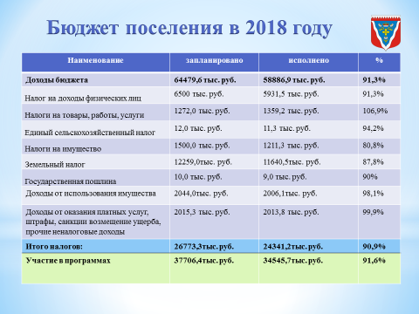

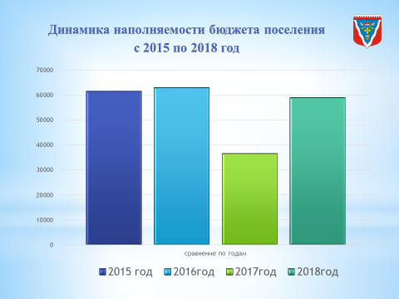

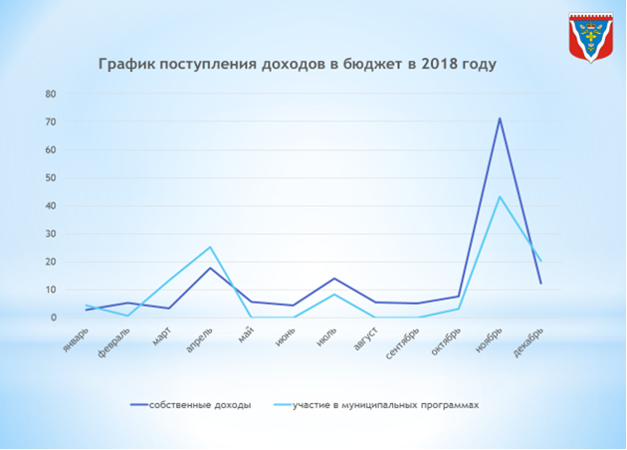

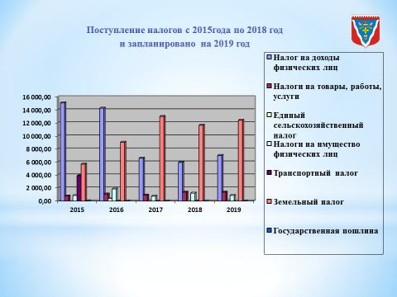

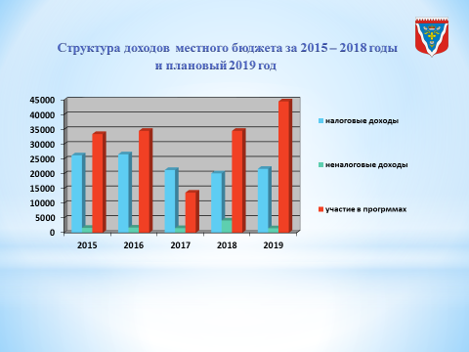

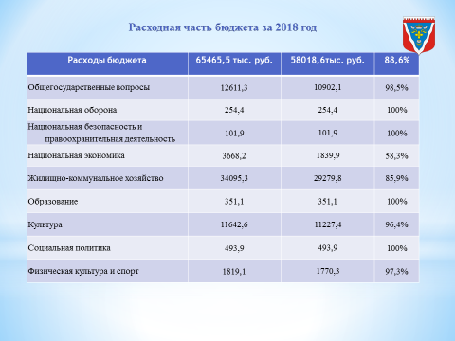

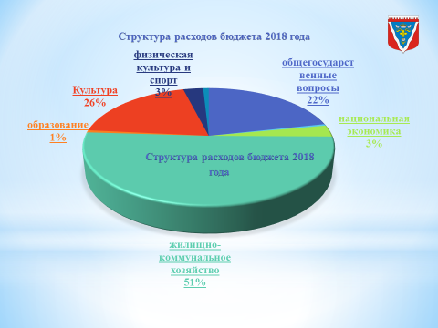

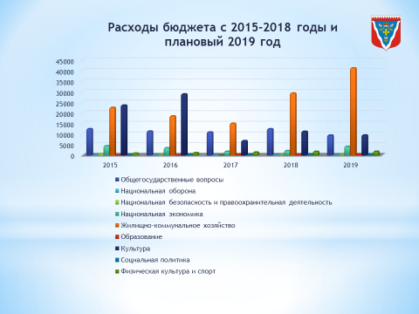

План на 2019 год
На 2019 год утверждены доходы местного бюджета в размере 67766,8 тыс. руб., расходы бюджета 69675,1 тыс. руб. дефицит бюджета 1908,3 тыс. руб.
За основу при формировании бюджета на 2019 год были приняты показатели прогноза социально-экономического развития муниципального образования Ромашкинское сельское поселение за 2018 год и плановый период 2019-2020 годы. С учетом изменений в налоговое и бюджетное законодательства.
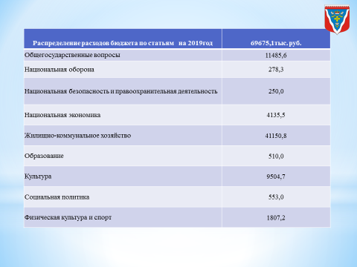
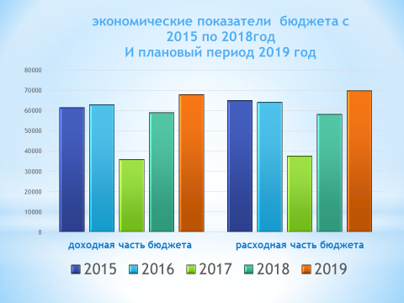
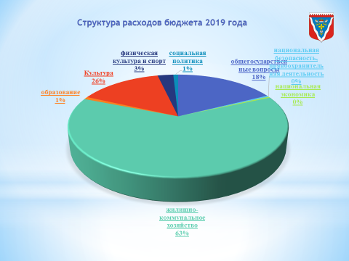
Ромашкинское поселение – это украшение Приозерского района, а жители поселения – его богатство!
Это конечно же наши юбиляры и старожилы. 100 летний юбилей отметила житель пос. Лосево Ефимова Антонина Яковлевна.
А также молодое поколение, военнослужащий части 12086 пос. Саперное, отец пяти сыновей Рябоволов Роман Александрович награжден знаком отличия Ленинградской области «Отцовская доблесть».
Хочется сказать слова благодарности Мосирчук И.Е. за организацию детской занятости, Нетребской Н.Ф. за организацию краеведческой выставки предметов крестьянского быта, Поздееву А.В. за организацию и участие в 12 летних всероссийских летних сельских спортивных играх, посвященных 75 летию победы в Курской битве, жителям дома № 5 по ул.Ногирская за активное участие в программе « Комфортная городская среда». Отдельное спасибо Правительству Ленинградской области, администрации Приозерского района, депутатскому корпусу за помощь и взаимное сотрудничество. Есть команда, которая сильна своим единством.

ЗАКЛЮЧЕНИЕ:
И в заключении хочется сказать за год много сделано положительного, есть движение вперед, но еще многие вопросы требуют решения, в нашей работе конечно же есть упущения и недостатки. Все проблемы мы знаем и стараемся их решить. Самое главное, что есть системный подход и выбрано правильное направление.

Задачами поселения на 2019 год являются:
- Сбалансировано распорядиться доходной и расходной частью бюджета МО
- Подготовка и предоставление заявки и документов для участия в областных программах.
- Передать объекты теплохозяйства по концессионному соглашению.
- Работы по благоустройству населенных пунктов.
- Ремонт внутрипоселковых дорог.
- Реконструкция уличного освещения.
- Реализация инициатив граждан по областным законам Ленинградской области
- Решение вопросов по принятию всего имущественного комплекса и земельных участков от Министерства обороны РФ.
2019 год объявлен годом театра в России и годом здорового образа жизни в Ленинградской области.
В сентябре 2019 года состоятся муниципальные выборы, где мы будем выбирать депутатов поселения. Наш с вами выбор определит дальнейший путь развития поселения в положительную или отрицательную сторону. Этот выбор нужно сделать осознано. Прийти и проголосовать за тех людей, которые не словами сидя в социальных сетях и рассказывают, как они сделали бы жизнь лучше, или стоя у магазина на ступеньках и у подъездов не пересказывают новости ОБС, а улучшают жизнь жителей поселения своей работой и делами.
На этом доклад закончен. Спасибо за внимание. Прошу оценить работу администрации.

